Szkolny konkurs na pisanki
i palmy wielkanocne

Cel konkursu: popularyzowanie oraz kultywowanie tradycji i zwyczajów wielkanocnych związanych z Niedzielą Palmową oraz Wielkanocą, pogłębienie wiedzy na temat symboliki i znaczenia palmy i pisanki w obrzędowości ludowej, rozbudzanie inwencji twórczej u uczniów.

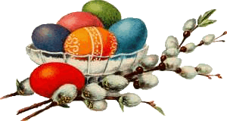

Technika wykonania prac: palmy wielkanocne wysokość 50-60 cm. Materiały naturalne: żarnowiec, bukszpan, bazie, suche kwiaty, krepa, wstążka, wydmuszki-mają być kolorowe, wiosenne. Wykonujemy 3 pisanki
tą samą techniką.
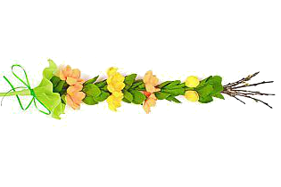
Prace powinny posiadać dane: imię i nazwisko uczestnika, klasa.
Gotowe prace należy złożyć do końca marca:
- pisanki p. Irena Pikul
- palmy p. Maciej Honkisz

